Witam Was w czwartek 6.05.2021r.
Dzisiejszy temat dnia: „W sklepie muzycznym”

- Na początku naszych zajęć chciałabym przybliżyć Wam postać słynnego polskiego kompozytora Fryderyka Chopina. Posłuchajcie czytanego przez rodzica opowiadania J. Waszczuk „O Fryderyku Chopinie”

Mama, odbierając Karola z przedszkola, powiedziała:
- Muszę zaprowadzić cię do dziadka Romana, ponieważ mam do załatwienia jeszcze mnóstwo spraw.
Dziadek przywitał chłopca pyszną szarlotką i sokiem. Z daleka dobiegała cicha muzyka.
- Ładna ta muzyka – powiedział Karol – co to jest?
- A to muzyka Fryderyka Chopina, wielkiego kompozytora –odpowiedział dziadek. – To najsławniejszy polski kompozytor w naszej historii, znany na całym świecie. Urodził się w Polsce w Żelazowej Woli. Ma takie dziwne nazwisko, ponieważ jego tata był Francuzem. Chopin był geniuszem, na fortepianie nauczył się grać sam.
- Bez niczyjej pomocy? – zdziwił się Karol.
- Tak, a gdy miał sześć lat, potrafił zagrać każdą usłyszaną melodię – dodał dziadek.
- Co działo się dalej? – dopytywał chłopiec.
- W wieku dwudziestu lat Fryderyk Chopin wyjechał do Francji, do Paryża. Tam zrobił błyskawiczną karierę. Był znanym i cenionym kompozytorem. Zarabiał na życie, dając lekcje gry na fortepianie bardzo bogatym ludziom. Od młodych lat chorował na gruźlicę. Umarł w młodym wieku, ale zdążył napisać wiele pięknych utworów – opowiadał dziadek.
- A może teraz dziadku, posłuchamy twojego ulubionego utworu skomponowanego przez Chopina? – poprosił Karol.
Dziadek z wnuczkiem usiedli wygodnie na kanapie i wsłuchiwali się w magiczne dźwięki Poloneza As-dur.

- Rozmowa na temat wysłuchanego opowiadania:
- Na jakim instrumencie grał Fryderyk?
- Gdzie się urodził?
- Kto nauczył go grać na fortepianie.

- Wysłuchanie poloneza As-dur połączone z zabawą ruchową
https://www.youtube.com/watch?v=W0OowVbY6aE

W trakcie słuchania utworu dziecko może zabawić się z apaszkami w „Taniec motyli”. Dziecko – motyl - porusza się w rytm muzyki wprawiając także w ruch apaszki.
- Zabawa matematyczna „W sklepie muzycznym”
Proszę o przygotowanie patyczków do liczenia. Jeżeli ich nie macie możecie zastąpić je dowolnymi przedmiotami np. ziarenka fasoli, pocięte małe karteczki lub nawet kredki.

- Przyjrzyjcie się poniższym instrumentom i podajcie ich nazwy.
- Policzcie ile jest instrumentów na obrazku i ułóżcie przed sobą tyle samo patyczków.
- Pokażcie tyle palców ile jest instrumentów.

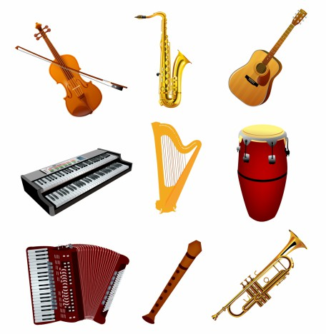

- Zabawa „Kupujemy instrumenty”.
Rodzic czyta dziecku treść zadania, dziecko dokonuje obliczeń na palcach, a potem na liczmanach.

- W sklepie muzycznym na półce leżało 5 grzechotek. Dziadek kupił 2 grzechotki dla wnuków. Ile grzechotek zostało na półce?

- Do sklepu przywieziono 3 trąbki i 4 bębenki. Ile nowych instrumentów jest w sklepie?

Zadania dla 5 – latków:
- Przeliczanie kropek w kołach. Rysowanie w każdej kolumnie tylu instrumentów, aby ich liczba była zgodna z liczbą kropek w kołach – karta pracy nr 24.

- Całościowe czytanie nazw instrumentów: gitara, klarnet. Kolorowanie pól z literami tworzącymi te nazwy – karta pracy 25.

Zadania dla 4 – latków:

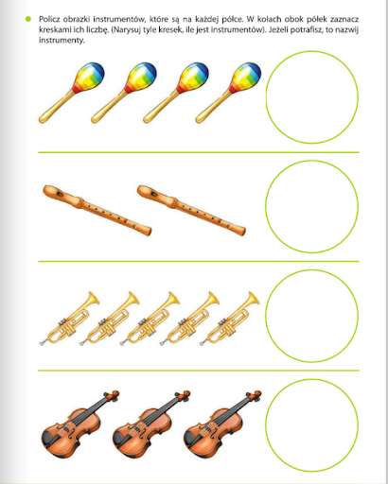
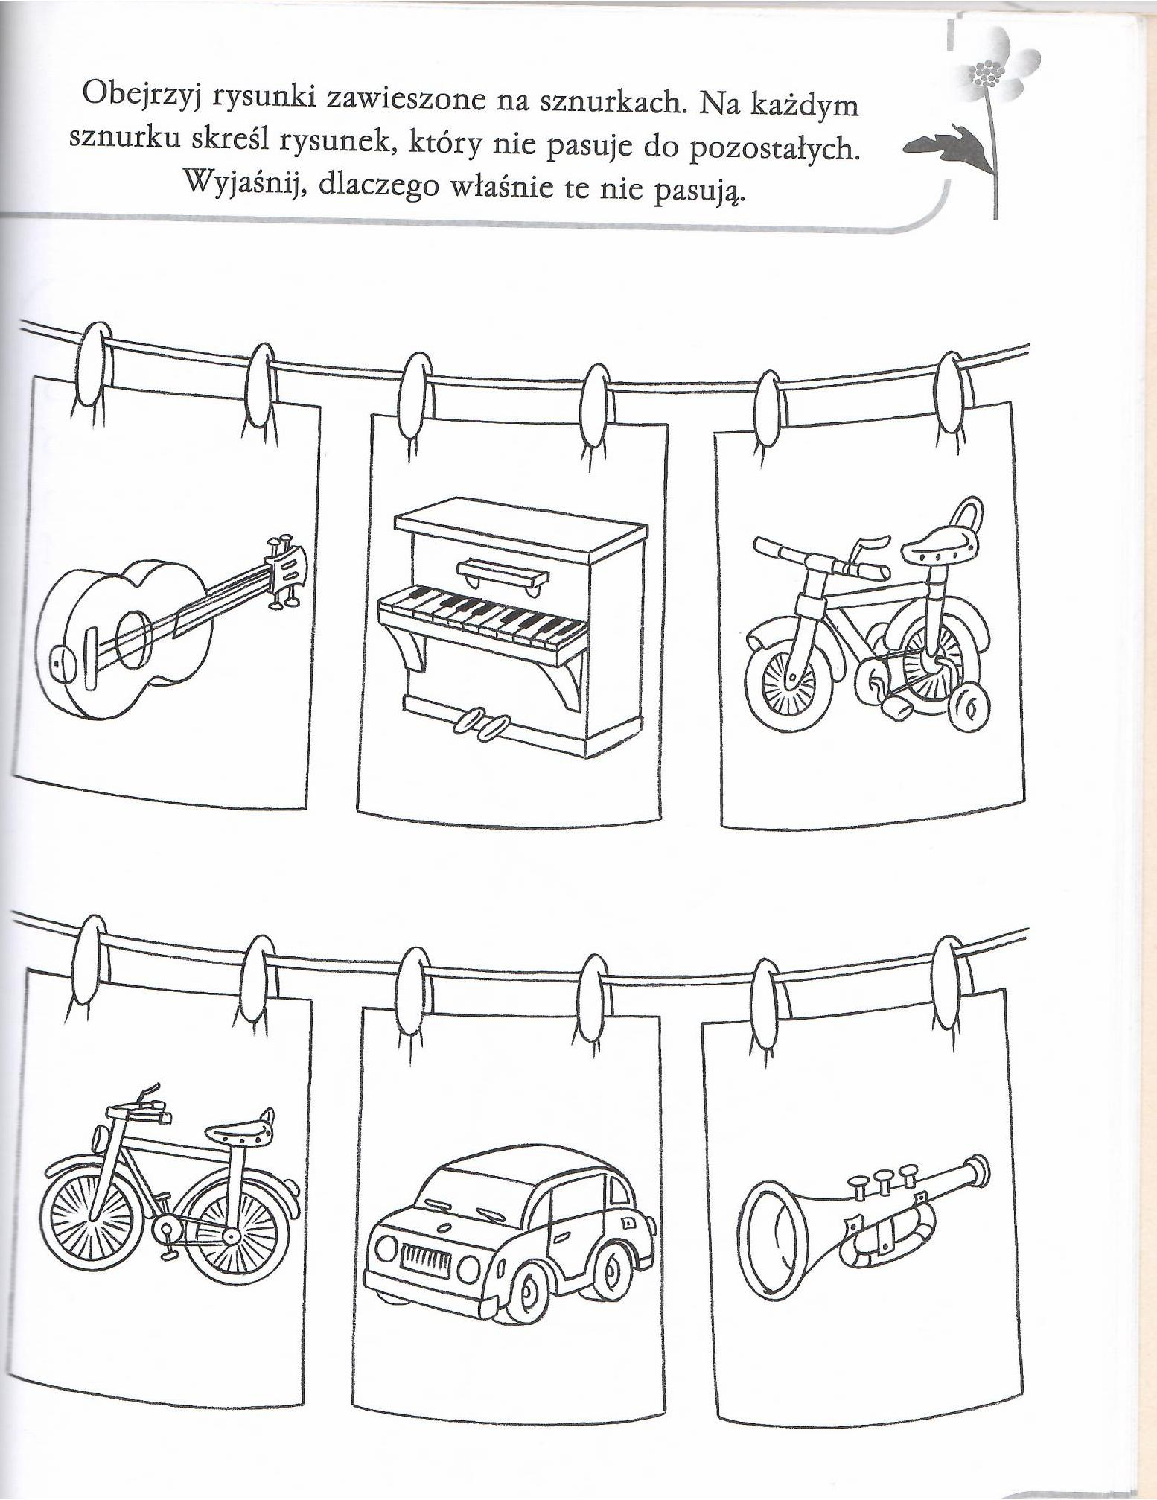
- Zabawy „Jestem muzykantem konszabelantem”.

https://www.bing.com/videos/search?q=jestem+muzykantem+piosenka&docid=608049227158520400&mid=95804A15A7263A788D3295804A15A7263A788D32&view=detail&FORM=VIRE
- Zadanie dla wszystkich dzieci:
Wykonanie grzechotek z plastikowych butelek po napojach.

- Wypełnianie butelki niewielką ilością kaszy lub ryżu.
- Ozdabianie butelki według pomysłu dziecka ( np. wycinanie i przyklejanie ozdób z papieru samoprzylepnego, ozdób wyciętych dziurkaczem itp.)
- Próby tworzenia akompaniamentu do znanych dzieciom piosenek.
Dziękuję dzisiaj, zapraszam jutro
p. Anetka

